# 高斯模糊

原理

通过高斯核对相邻像素进行卷积。此做法缺点是对像素进行了过多的采样，如果屏幕分辨率高的话可能会引起高的带宽。为了减少带宽做了下面优化，将高斯卷积核拆成了横向核竖向的，第一次Graph.Blit操作进行横向卷积操作，第二次Graph.Blit操作进行横向的卷积操作。

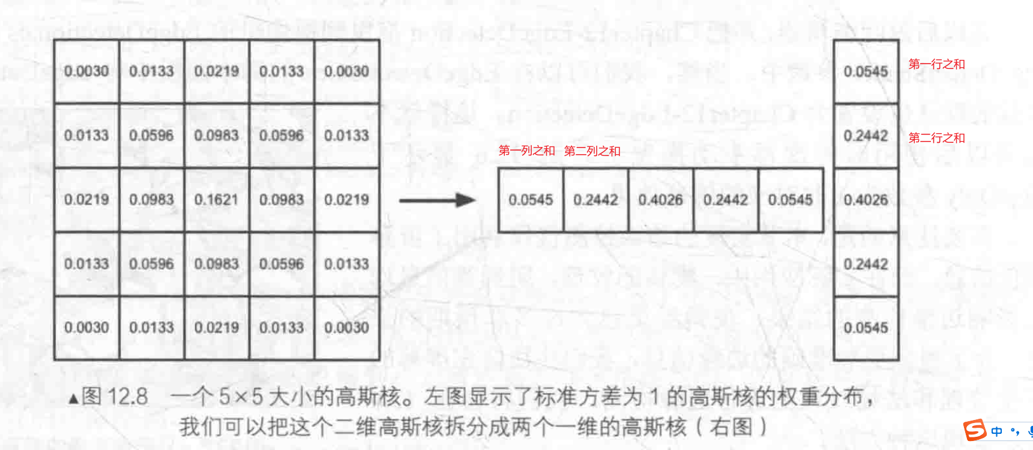

具体实现

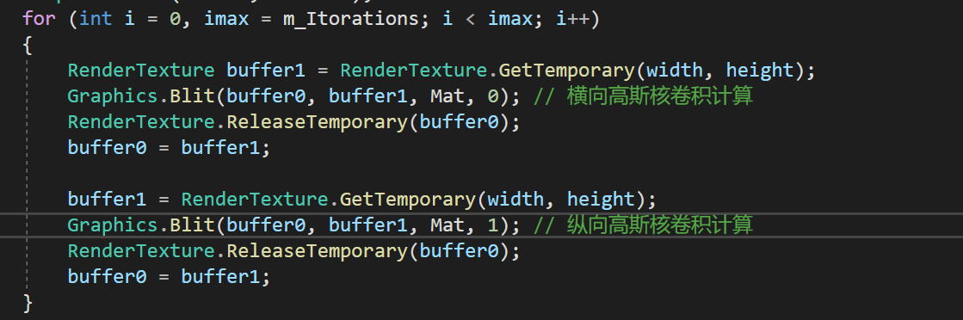

**Shader实现**

